

课程教学大纲

（专业基础课、专业选修课、高年级研讨课适用）

课程编号 |  | 课程名称 | （中文）创新创业实践（翔英）
学分 | 5 | 课程性质 | 专业课

一、指导思想

以习近平新时代中国特色社会主义思想为指导，培养品学兼优的工程科技人才，使学生具有坚定的共产主义信念,坚持四项基本原则,有振兴中华的志气和理想。密切工程教育与产业界的联系，工学结合，提高工程教育人才培养对产业的适应性，传承“求是、自强、求实、创新”的优良传统，坚持德育为先、能力为重的育人思想，培养出具有时代特色和创新能力的社会主义建设人才。

二、诚信要求

学生在工程训练中要做到诚实守信，恪守道德规范，项目作品的设计要求原创，或有自己的创新元素。并独立完成作品的设计、硬件制作和软件编程，功能实现不弄虚作假。

三、教材与参考资料
教材 | 无
参考书 | 根据课题内容的自编讲义
参考网站 | 无

四、课程目标
课程目标1 | 熟悉企业产品研发的全流程，包括：市场调研、文献检索，相似产品比较分析、技术方案的论证、产品的市场定位、制定研发计划、进度安排。并制定出有特色的产品实现方案。
课程目标2 | 能够根据制定的课题项目需求和功能，进行系统软硬件及架构总体设计和各单元设计，系统能构成一个相对能实际使用的产品，通过不同方案比较运用创新思维进行分析判断，确定出新颖、独创、实用、低成本的产品设计方案。
课程目标3 | 在产品设计和研发中要有社会责任感和爱国情怀，要考虑今后产品的使用对社会发展、人类健康安全、法律约束、文化背景等的影响。
课程目标4 | 在产品设计中考虑有利于促进生态效益、经济效益和社会效益的统一，有利于促进环境保护，节约资源、提高人民的生活水平和质量。促进社会和经济的良性循环，实现可持续发展。
课程目标5 | 培养学生基本的工程理念和工程素养，在产品设计和具体实施中能以体现合理的项目管理、成本控制为导向，掌握专业工程项目中涉及的工程管理原理和经济决策方法，了解工程及产品全周期或流程的成本构成。
课程目标6 | 项目组能按照进度安排、任务分配、定期研讨，遇到问题后及时方案调整、成本控制等开展项目实施，并保障项目顺利向前推进。

五、本课程支撑的毕业要求
毕业要求 | 支撑的具体指标点 | 对应的课程目标
设计/开发解决方案 | 3-1：掌握通信工程设计和产品开发全周期、全流程的基本设计/开发方法和技术，了解影响设计目标和技术方案的各种因素。 | 课程目标1
设计/开发解决方案 | 3-2：能够针对通信电路设计或信号处理综合工程的特定需求，进行系统/单元(部件)的设计，并在设计中体现创新意识。 | 课程目标2
设计/开发解决方案 | 3-3：在工程设计方案的中，能够考虑社会、健康、安全、法律、文化以及环境等制约因素。 | 课程目标3
环境与可持续发展 | 7-1：了解环境保护和可持续发展的理念与内涵。 | 课程目标4
项目管理 | 11-1：掌握专业工程项目中涉及的工程管理原理和经济决策方法，了解工程及产品全周期或流程的成本构成，理解工程项目中涉及的工程管理与经济决策问题。 | 课程目标5
项目管理 | 11-2：能在多学科环境(包括实践模拟环境)下，将工程管理原理与经济决策方法应用于通信工程项目的开发、设计、初步运行和管理。 | 课程目标6

六、课程教学环节
第1周  10学时 | 支撑关系 | 课程目标1中熟悉企业产品研发的全流程，包括：市场调研、文献检索，相似产品比较分析、技术方案的论证、产品的市场定位、制定研发计划、进度安排。并制定出有特色的产品实现方案。  课程目标3中在产品设计和研发中要有社会责任感和爱国情怀，要考虑今后产品的使用对社会发展、人类健康安全、法律约束、文化背景等的影响。  课程目标4中在产品设计中考虑有利于促进生态效益、经济效益和社会效益的统一，有利于促进环境保护，节约资源、提高人民的生活水平和质量。促进社会和经济的良性循环，实现可持续发展。
第1周  10学时 | 教学内容 | 1、集中安排学生进实验室讲课，内容包括本课程的形式、进度安排、调研要求、系统设计、工程规范、设计时要考虑的社会责任、创新要求、软硬件要求，成本要求、实验室开放预约、作品范例、可行性报告要求。分组及课题任务布置。确定与学生每周固定小组研讨时间。  2、学生按小组讨论，按课题要求分工，各自按分工任务作市场调研、系统设计、可行性报告要求撰写。
第1周  10学时 | 教学方式 | 集中授课+小组讨论+老师指导
第2周  10学时 | 支撑关系 | 课程目标1中熟悉企业产品研发的全流程，包括：市场调研、文献检索，相似产品比较分析、技术方案的论证、产品的市场定位、制定研发计划、进度安排。并制定出有特色的产品实现方案。  课程目标3中在产品设计和研发中要有社会责任感和爱国情怀，要考虑今后产品的使用对社会发展、人类健康安全、法律约束、文化背景等的影响。  课程目标4中在产品设计中考虑有利于促进生态效益、经济效益和社会效益的统一，有利于促进环境保护，节约资源、提高人民的生活水平和质量。促进社会和经济的良性循环，实现可持续发展。
第2周  10学时 | 教学内容 | 以小组研讨方式开展研讨，课题功能细化，理解消化课题要求和技术指标，进行市场调研，汇报一周以来各自按分工不同方向的调研情况，完成课题技术可行性、市场可行性、可持续发展、创新性、工程管理、经济决策论证，考虑社会、健康、安全、法律、文化以及环境等制约因素，确定工程设计方案及开发流程安排，撰写提交课题可行性报告，完成可行性报告答辩。
第2周  10学时 | 教学方式 | 小组讨论+老师指导+可行性报告答辩
第3周  10学时 | 支撑关系 | 课程目标2中能够根据制定的课题项目需求和功能，进行系统软硬件及架构总体设计和各单元设计，系统能构成一个相对能实际使用的产品，通过不同方案比较运用创新思维进行分析判断，确定出新颖、创新、实用、低成本的产品设计方案。
第3周  10学时 | 教学内容 | 1、学生根据各自分工以新颖、创新、实用为原则进行硬件、软件功能框图设计，电路总体设计及单元电路设计。电路绘图工具软件的学习，软件编程环境及编程语言的学习。  2、老师在周研讨会上审核学生设计方案、并作出点评或修改意见。学生按老师要求修改设计或继续完善设计。学生学习电路绘图工具软件及软件编程环境及编程语言学习中遇到问题的答疑。
第3周  10学时 | 教学方式 | 小组讨论+老师指导
第4周  10学时 | 支撑关系 | 课程目标2中能够根据制定的课题项目需求和功能，进行系统软硬件及架构总体设计和各单元设计，系统能构成一个相对能实际使用的产品，通过不同方案比较运用创新思维进行分析判断，确定出新颖、独创、实用、低成本的产品设计方案。
第4周  10学时 | 教学内容 | 1、学生根据各自分工进行硬件各单元电路绘制，软件框架搭建创建项目文件。  2、老师在周研讨会上审核学生硬件电路图、软件框架。并作出点评或修改意见。学生按老师要求修改电路和软件结构或继续完成软硬件工作。
第4周  10学时 | 教学方式 | 小组作品的制作+小组讨论+老师指导
第5周  10学时 | 支撑关系 | 课程目标2中能够根据制定的课题项目需求和功能，进行系统软硬件及架构总体设计和各单元设计，系统能构成一个相对能实际使用的产品，通过不同方案比较运用创新思维进行分析判断，确定出新颖、独创、实用、低成本的产品设计方案。
第5周  10学时 | 教学内容 | 1、学生根据各自分工完成硬件原理图绘制开始PCB板设计，软件开始各模块功能编程。  2、老师在周研讨会上审核学生硬件PCB板设计图、软件各模块功能实现。并作出点评或修改意见。学生按老师要求修改PCB板和软件各模块功能或继续完成软硬件工作。
第5周  10学时 | 教学方式 | 小组作品的制作+小组讨论+老师指导
第6周  10学时 | 支撑关系 | 课程目标2中能够根据制定的课题项目需求和功能，进行系统软硬件及架构总体设计和各单元设计，系统能构成一个相对能实际使用的产品，通过不同方案比较运用创新思维进行分析判断，确定出新颖、独创、实用、低成本的产品设计方案。
第6周  10学时 | 教学内容 | 1、学生根据各自分工完成硬件PCB板绘图，软件继续各模块功能编程。  2、老师在周研讨会上审核学生硬件PCB板图，学生演示软件各模块功能。老师作出点评或修改意见。学生按老师要求修改完成PCB板，软件各模块功能修改，继续完成软硬件工作。
第6周  10学时 | 教学方式 | 小组作品的制作+小组讨论+老师指导
第7周  10学时 | 支撑关系 | 课程目标5中培养学生基本的工程理念和工程素养，在产品设计和具体实施中能以体现合理的项目管理、成本控制为导向，掌握专业工程项目中涉及的工程管理原理和经济决策方法，了解工程及产品全周期或流程的成本构成。  课程目标6中项目组能严格按照进度安排、任务分配、定期研讨，遇到问题后及时方案调整、成本控制等开展项目实施，并保障项目按时按量顺利完成
第7周  10学时 | 教学内容 | 1、学生制作完成PCB板并开始PCB板的焊接，软件继续各模块功能编程。  2、老师在周研讨会上指导学生PCB板焊接，学生演示软件各模块功能，老师作出点评或修改意见。学生按老师要求修改完成软件各模块功能修改，继续完成软硬件工作。指导学生严格按工程系统生产工艺流程及管理规范，保障系统整体功能实现。
第7周  10学时 | 教学方式 | 小组作品的制作+小组讨论+老师指导
第8周  10学时 | 支撑关系 | 课程目标5中培养学生基本的工程理念和工程素养，在产品设计和具体实施中能以体现合理的项目管理、成本控制为导向，掌握专业工程项目中涉及的工程管理原理和经济决策方法，了解工程及产品全周期或流程的成本构成。  课程目标6中项目组能严格按照进度安排、任务分配、定期研讨，遇到问题后及时方案调整、成本控制等开展项目实施，并保障项目顺利推进。
第8周  10学时 | 教学内容 | 1、学生制作完成PCB板的焊接和软件各模块功能编程，开始系统联调。  2、老师在周研讨会上指导学生调试步骤和方法，合理的项目管理、成本控制。学生按老师要求修改完成软件各模块功能修改，继续完成软硬件工作。  3、老师检查课题组合作调试进展情况。包括课题组每周的工作日志、考勤、每周研讨、课题组各成员的分派的硬件和软件设计调试进展情况和执行规范情况，系统功能的变更及存在问题的下一步改进措施等。设计实验方案，选用合理的实验材料和设备构建实验系统，在实现小组成员各自任务的硬件制作调试和软件编程的系统合成。
第8周  10学时 | 教学方式 | 小组合作开展项目的调试+小组讨论+老师指导
第9周  10学时 | 支撑关系 | 课程目标5中培养学生基本的工程理念和工程素养，在产品设计和具体实施中能以体现合理的项目管理、成本控制为导向，掌握专业工程项目中涉及的工程管理原理和经济决策方法，了解工程及产品全周期或流程的成本构成。  课程目标6中项目组能严格按照进度安排、任务分配、定期研讨，遇到问题后及时方案调整、成本控制等开展项目实施，并保障项目顺利推进。
第9周  10学时 | 教学内容 | 设计实验方案，选用合理的实验材料和设备构建实验系统，在实现小组成员各自任务的硬件制作调试和软件编程，进行系统总体功能调试，测试系统功能，完善既定的系统功能和测试指标。
第9周  10学时 | 教学方式 | 小组合作开展项目的调试+小组讨论+老师指导
第10周  10学时 | 支撑关系 | 课程目标5中培养学生基本的工程理念和工程素养，在产品设计和具体实施中能以体现合理的项目管理、成本控制为导向，掌握专业工程项目中涉及的工程管理原理和经济决策方法，了解工程及产品全周期或流程的成本构成。  课程目标6中项目组能严格按照进度安排、任务分配、定期研讨，遇到问题后及时方案调整、成本控制等开展项目实施，并保障项目按时按量顺利完成
第10周  10学时 | 教学内容 | 确定小组每位成员的贡献比，课题组集体撰写课题结题报告及整理和提交全部有关的软硬件成果资料、各类报告及开发过程记录，学生演示作品，作品的展示、答辩验收。整理每次答辩与考核的记录表提交归档，按各个分类项目打分后统计成绩。
第10周  10学时 | 教学方式 | 项目验收，提交结题报告
核心课程项目案例 |  | 《数字对讲模块设计》  数字通信具有频谱利用率高、抗干扰能力强、安全性高以及可扩展性强等优点。在现今通信设备全面数字化的背景下，设计与研究性能优越的数字通信设备具有重要意义。课题要求基于FPGA 实现FSK VHF频段无线发送接收，实现对讲模块的设计，并编程测试设计出的模块各项性能指标。课题具体要求：  1．基于FPGA，设计FSK无线收发硬件模块；  2．Verilog 编程实现FSK收发程序设计；  3. 进行真实环境下对讲模块的通话测试，并测试模块的各项性能；  4. 按规范设计框图、电路原理图、PCB。  其它扩展功能可自由发挥，根据复杂和难易程度评分。  课程项目对应的课程目标、目标达成途径和考核方法  项目对应课程目标1-6，通过可行性报告环节考察学生的设计和产品开发全周期、全流程的计划安排，了解影响设计目标和技术方案的比较选择，以及在工程设计方案的中，考虑社会、健康、安全、法律、文化以及环境等制约因素，考虑到环境保护和可持续发展的理念；以指导老师组织的每周研讨课判定学生项目管理及经济决策能力；以项目验收功能完成情况能对综合工程的特定需求进行系统/单元(部件)的设计，并在设计能否体现创新意识；最后的验收和结题报告可以体现学生课题进行全流程的工程管理、成本管理，研发内容创新性，在总体方案设计中整体考虑系统的各种影响因数。
（注：教学方式要能体现课前自学、课中研讨互动、课后作业的内容安排；课外作业/问题/项目要描述问题或项目的内容、组织方式、评价方法等）

七、课程目标评价方法
课程目标 | 考核来源 |  |  |  |  |  |  |  |  |  |  |  |  | 合计
课程目标 | 平时成绩 |  |  |  |  |  |  | 期末成绩 |  |  |  |  |  | 合计
课程目标 |  |  |  |  |  |  |  | 可行性报告（30） | 项目验收（30） | 结题报告（20） | 项目开发管理（20）
课程目标1 |  |  |  |  |  |  |  | 10 |  |  |  |  |  | 10
课程目标2 |  |  |  |  |  |  |  |  | 30 |  |  |  |  | 30
课程目标3 |  |  |  |  |  |  |  | 10 |  |  |  |  |  | 10
课程目标4 |  |  |  |  |  |  |  | 10 |  |  |  |  |  | 10
课程目标5 |  |  |  |  |  |  |  |  |  | 20 |  |  |  | 20
课程目标6 |  |  |  |  |  |  |  |  |  |  | 20 |  |  | 20
合计 |  |  |  |  |  |  |  | 30 | 30 | 20 | 20 |  |  | 100
（注：考核来源可以由随堂测验、期中考试、课堂讨论、课堂报告、文献阅读、小组作业在线学习、在线讨论、实验项目、期末考试等中的若干种组成，每种考核来源的分数比例可以根据每年的教学改进内容进行调整。）

八、课程目标评价标准
课程目标达成评价标准
分数范围 | 分数<60 | 60≤分数<70 | 70≤分数<80 | 80≤分数<90 | 分数≥90
课程目标1 | 设计项目产品开发全流程的进度安排不合理，对项目开发运用方法和技术方案不得当。 | 能基本合理设计项目产品开发全流程的进度安排，对项目开发运用方法和技术方案基本得当。 | 能较合理设计项目产品开发全流程的进度安排，对项目开发运用方法和技术方案比较得当。 | 能合理设计项目产品开发全流程的进度安排，对项目开发运用方法和技术方案得当。 | 设计项目产品开发全流程的进度安排很合理，对项目开发运用方法和技术方案优异。
课程目标2 | 对课题项目需求的系统设计不合理，在功能实现中没有体现出创新意识。 | 基本能够针对课题项目需求进行合理系统设计，在功能实现中基本体现了创新意识。 | 针对课题项目需求进行了较合理系统设计，在功能实现中有创新意识。 | 能够针对课题项目需求进行合理系统设计，在功能实现中体现了创新意识。 | 针对课题项目需求进行了全面合理的系统设计，在功能实现中有很强的创新意识。
课程目标3 | 在项目设计方案中没有考虑社会、健康、安全、法律、文化以及环境等制约因素。 | 在项目设计方案中基本能够考虑社会、健康、安全、法律、文化以及环境等制约因素。 | 在项目设计方案的中较能够考虑社会、健康、安全、法律、文化以及环境等制约因素。 | 在项目设计方案的中能够考虑社会、健康、安全、法律、文化以及环境等制约因素。 | 在项目设计方案的中能够全面考虑社会、健康、安全、法律、文化以及环境等制约因素。
课程目标4 | 不了解环境保护和可持续发展的理念与内涵。 | 基本了解环境保护和可持续发展的理念与内涵。 | 较了解环境保护和可持续发展的理念与内涵。 | 了解环境保护和可持续发展的理念与内涵。 | 非常了解环境保护和可持续发展的理念与内涵。
课程目标5 | 没有掌握项目工程中涉及的工程管理原理和经济决策方法，不了解产品在开发中的成本构成。 | 基本掌握项目工程中涉及的工程管理原理和经济决策方法，基本了解产品在开发中的成本构成。 | 比较掌握项目工程中涉及的工程管理原理和经济决策方法，比较了解产品在开发中的成本构成。 | 掌握项目工程中涉及的工程管理原理和经济决策方法，了解产品在开发中的成本构成。 | 完全掌握项目工程中涉及的工程管理原理和经济决策方法，全面了解产品在开发中的成本构成。
课程目标6 | 不能在多学科环境的实践环境下，将工程管理原理与经济决策方法应用于工程项目的开发、设计、初步运行和管理中。 | 基本能够在多学科环境的实践环境下，将工程管理原理与经济决策方法应用于工程项目的开发、设计、初步运行和管理中。 | 较能够在多学科环境的实践环境下，将工程管理原理与经济决策方法应用于工程项目的开发、设计、初步运行和管理中。 | 能在多学科环境的实践环境下，将工程管理原理与经济决策方法应用于工程项目的开发、设计、初步运行和管理中。 | 在多学科环境的实践环境下，很好地将工程管理原理与经济决策方法应用于工程项目的开发、设计、初步运行和管理中。

九、课程目标与毕业要求指标点换算公式
课程目标达成度与毕业要求指标值转换表
课程目标 | 毕业要求指标点 | 毕业达成度权重 | 转换公式
课程目标1 | 3-1
课程目标2 | 3-2
课程目标3 | 3-3
课程目标4 | 7-1
课程目标5 | 11-1
课程目标6 | 11-2

课程项目具体内容请作为附件写在大纲后面，包括报告大纲，报告大需体现支撑课程目标的内容。

十、审核意见
课程负责人/专业负责人审核意见 | （签名）  年 月 日
系  审核意见 | （系） （签名）  年 月 日
学院  审核意见 | （签名） （公章）  年 月 日

附件一 课题项目内容例举
（注：课题项目每学期都不同，只例举近二学期的部分课题）
1、四轴飞行器

一、 课题要求
本课题基本要求是制作一架采用TI微处理器TM4C129、采用空心杯电机的小型四轴飞行器。飞行器包括飞控板、超声波模块、光流模块、openmv模块、遥控器等，飞控板包含有TM4C129、九轴传感器、气压计、NRF无线通信接口、光流传感器接口、openmv接口等，飞行器可拍摄的图片，传回飞行器姿态数据和高度数据可在遥控器上显示，用遥控器可对飞行器进行各种PID调节并可对飞行器遥控飞行等。

二、课题实施团队要求
课题需要的学生团队人数为5人。
具体任务分工为（参考）：
飞行器硬件设计制作1人（3D打印）；
Openmv软件编程1人
飞控板软件编程1人；
遥控器软件编程1人；
Openmv板设计制作1人。

2、简易红外热成像系统

一、 课题要求
物体的热辐射能量的大小，直接和物体表面的温度相关。热辐射的这个特点使人们可以利用它来对物体进行无接触温度测量和热状态分析，从而为工业生产，节约能源，防火防灾等方面提供了一个重要的检测手段和诊断工具。
红外热成像系统由三部分组成：含有红外阵列传感器的Stm32F427核心板、摄像头和电脑。红外阵列传感器采用90621 红外热传感器，Stm32F427核心板自制。红外阵列传感器数据以及摄像头拍摄的画面都传送到电脑，电脑通过OpenCV进行图像处理叠加上红外阵列传感器的热感应画面生成热成像图。

二、课题实施团队要求
课题需要的学生团队人数为5人。
具体任务分工为（参考）：
核心板硬件制作1人；
核心板软件编程1人；
外壳设计制作1人；
电脑编程1人；
报告及系统集成协调机动1人。

3、基于网络的虚拟仪器设计

一、 课题要求
虚拟仪器将计算机资源与仪器硬件、数字信号处理技术结合，把厂家定义仪器功能的方式转变为由用户自己定义仪器功能。这种基于网络的虚拟仪器设计根据用户需要，利用一种或多种通用功能模块，采用计算机软件编程，设计所需要的仪器仪表。课题要求：
1．基于FPGA实现数据采集；
2．基于FPGA实现数据UDP网络传输；
3. 计算机编程实现采集数据接收,并编程图形化呈现数据时域(或频域)；
4. 按规范设计框图、电路原理图、PCB。
其它扩展功能可自由发挥，根据复杂和难易程度评分。

二、课题实施团队要求
课题需要的学生团队人数为5人。
具体任务分工为（参考）：
硬件电路设计制作1人；
FPGA软件编程2人；
上位机编程1人;
报告及系统集成样机制作1人。

4、简易信号屏蔽器设计

一、 课题要求
在考场以及一些保密场所需要对信号实现屏蔽，从而达到防作弊或保密效果。简易信号屏蔽器一般采用大功率频谱覆盖或同频干扰模式实现信号屏蔽。课题要求基于FPGA实现：
1．针对可疑频段实现大功率覆盖；
2．检测作弊器发射频率，生成同频信号实施干扰；
3. 结构设计，采用3D打印制作屏蔽器外壳；
4. 按规范设计框图、电路原理图、PCB。
其它扩展功能可自由发挥，根据复杂和难易程度评分。

二、课题实施团队要求
课题需要的学生团队人数为5人。
具体任务分工为（参考）：
硬件电路设计制作1人；
FPGA软件编程2人；
结构设计1人；
报告及系统集成样机制作1人。

5、生物芯片自动冲洗机

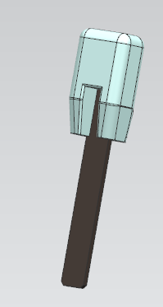
一、 课题要求
如图所示，黑色部分是具有特定抗体的芯片，通过它可以检测出血清中某是否含有某种特定抗原，从而检测某种疾病。在此过程中，需要芯片进行二步清洗，首先使用洗涤液清洗、然后再使用清水清洗，为保证检测的一致性，每次清洗的时间、长短、水量等影响洗涤效果的因素需要保持一致。
设计清洗结构，并且使用STM32控制，实现上述目的。
要求:1.使用三维设计工具设计，并使用3D打印做出三维结构。
2.绘制电路原理图、制作PCB电路板。
3.ARM编程
4.友好的用户界面设计。
5.其它

课题实施团队要求
课题需要的学生团队人数为4-5人。
具体任务分工为（参考）：
嵌入式软件设计；
PCB线路板的设计与焊接；
上位机软件设计与实现；
其它；

6、免疫反应控制盒

一、 课题要求
如下图所示，中间为芯片盒、右侧的芯片，左侧图是将芯片放置在芯片盒中。芯片上有抗体，它用于检测血清中是否含有某种特定抗原。检测时，将血清滴在芯片盒中，然后将芯片插和到芯片盒中，在某种温度下（30度）、经过指定的时间，让抗原充分与抗体结合。
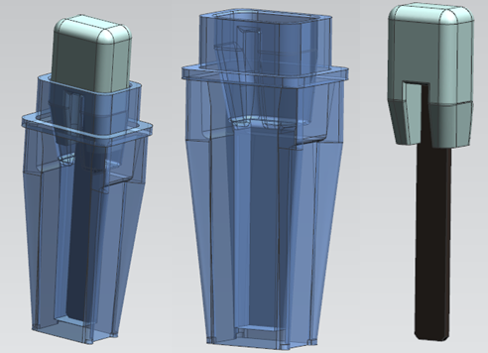
现要求制作设备，可放置多个芯片盒，每个芯片盒将芯片插入后计时开始，经过指定的时间后提示用户，此芯片可以取出。
要求：
- 满足上述基本功能的电路设计及PCB设计。
- 嵌入式系统的软件设计及上位机软件可显示相关信息。
- 结构设计与加工。
- 其它功能。

二、课题实施团队要求
课题需要的学生团队人数为4-5人。
分工为：结构设计、电路设计及布线、嵌入式系统软件设计、上位机软件设计

7、热水器控制器产品电路板自动检测系统

一、 课题要求
电子产品在生产过程中必须对其产品线路板进行质量及功能测试，以便生产出合格产品。本课题要求设计一款热水器控制器产品线路板自动检测系统，
- 系统具有自动产生水位、温度等信号及检测电路板是否正常工作等功能；
- 当线路板发生故障是能自动报警，并显示故障类型；
- 上位机能实时设置线路板的输入信号，并能监测和采集线路板的工作状况；
- 可用移动设备实时设置线路板的输入信号，并能监测和采集线路板的工作状况；
- 制作PCB板及机壳，使其具有产品化雏形。

二、课题实施团队要求
根据课题功能多少确定需要的学生团队人数为4-5人。
具体任务分工为：硬件设计制作1-2人，软件模块2-3人。

8、远程多点温度测控系统

一、 课题要求
本课题要求综合运用传感器、远程测控和嵌入式系统设计等技术和方法，自行选择设计远程温度测控系统的功能。例如：
- 当某点温度大于或小于设定温度时系统能自动发出报警；
- 当温度大于或小于设定温度时，系统自动进行控制，控制范围0-50℃，精度0.5℃；
- 上位机能实时设置、监测和采集各点环境温度；
- 可用移动设备实时设置、监测和采集各点环境温度；
- 制作PCB板及机壳，使其具有产品化雏形。

二、课题实施团队要求
根据课题功能多少确定需要的学生团队人数为4-5人。
具体任务分工为：硬件设计制作1-2人，软件模块2-3人。

9、智能两轮自平衡小车

一、 课题要求
本课题要求制作只有二个轮子的平衡小车，通过控制两个电机运动实现小车的直立行走及在静止时不倒。系统包括：小车底盘（含轮子及电机）、stm32核心板、蓝牙模块、MPU6050陀螺仪模块、超声波模块、驱动底板、电池盒等。
实现原理是处理器通过MPU6050模块测量小车的倾角和倾角速度控制小车车轮的加速度来消除小车的倾角，并且通过读取小车电机转速脉冲信号获得小车运动速度进行速度控制，从而实现小车直立行走。另外，小车还能实现超声波避障，以及手机APP遥控等功能。

二、课题实施团队要求
课题需要的学生团队人数为5人。
具体任务分工为（参考）：
小车硬件设计制作1人（含3D打印）；
STM32核心板硬件制作1人；
STM32软件编程1人；
手机遥控APP软件编程2人；

10、燃气表集中抄表系统

一、 课题要求
本课题是实现在中控室集中抄录各分散用户燃气表用量数的抄表系统，以减轻抄表员挨家挨户抄表的工作强度，并且避免了人工抄表出差错的可能。本课题要求制作能读取燃气表用气量数的控制板，并通过RS485总线将读到的用气量送到集中抄表的中控室。基本功能要求如下：
1、控制板与中控室的RS485通信采用Modbus协议。
2、控制板能通过UART口读取燃气表的用气量数。
3、控制板能设定本机地址。
4、上位机能远程在线升级控制板程序。
4、中控室的上位机软件能以浮点数IEEE754、16进制和十进制显示数据。能显示每帧收到和发送的数据包。能修改设备地址、类型、数据长度、串口波特率、发送间隔时间等通信协议。能自动计算CRC校验。

二、课题实施团队要求
课题需要的学生团队人数为5人。
具体任务分工为（参考）：
控制板硬件制作1人；
控制板软件编程1人；
控制板外壳设计3D打印1人；
上位机编程2人；

11、模拟解调器设计

一、 课题要求
AM、FM等模拟解调方式在通信系统中应用广泛，在短波、超短波接收机中经常需要实现这些模拟解调方式的解调。基于FPGA，采用软件无线电思想数字实现各模拟解调，具有设计灵活、性能好等优点。课题要求基于FPGA实现，具体要求为：
1．实现FM、AM、DSB等信号解调；
2．接收中频范围21.4±5M，中频程序可设；
3. 解调输出幅度程序可设；
4．设计上位机交互界面，实现参数设置；
5. 按规范设计框图、电路原理图、PCB。
其它扩展功能可自由发挥，根据复杂和难易程度评分。

二、课题实施团队要求
课题需要的学生团队人数为5人。
具体任务分工为（参考）：
硬件电路设计制作1人；
FPGA软件编程2人；
计算机编程实现上位机控制1人;
报告及系统集成样机制作1人。

12、高精度时钟模块设计

一、 课题要求
时钟模块在系统中作用至关重要。基于DDS技术设计出的时钟模块因其具有低相位噪声以及极高的频率分辨率而被广泛应用。课题要求基于AD9956设计具有高稳定度、高分辨率的高性能时钟模块。课题软硬件具体要求：
1．基于AD9956设计高精度时钟硬件模块；
2．选择FPGA作为控制模块，实现AD9956控制以及上位机通信等；
3. 本地显示功能，能够显示当前设置频率等；
4. 计算机编程实现高精度时钟模块控制；
5. 按规范设计框图、电路原理图、PCB。
其它扩展功能可自由发挥，根据复杂和难易程度评分。

二、课题实施团队要求
课题需要的学生团队人数为5人。
具体任务分工为（参考）：
硬件电路设计制作1人；
FPGA软件编程2人；
计算机软件编程1人;
报告及系统集成样机制作1人。

13、远程串口

一、 课题要求
做一套远程串口联接方案，实现与在本地连接串口相同的功能。本地连接设备时，可以使用USB转串口直接与设备连接，之后就可以实现与设备的数据收发。可是，如果软件使用者在异地，如何通过互联网，实现与本地的设备通信呢？本题目就是解决这一问题，并设计硬件电路，验证所实现的功能。
- 设备软件打开后，它通过串口COMX与设备进行通信。
- 远程及本地计算机运行的服务程序。
5. 其它功能。

二、课题实施团队要求
课题需要的学生团队人数为5人。
具体任务分工为（参考）：
硬件电路的设计PCB布线与焊接（1人）；
ARM嵌入式软件设计（1人）
软件设计（2人 ）；
其它1人；

14、温度跟踪器

一、 课题要求
疫情期间，大家需要上报体温，到小区也要测体温。试想，如果每个人手腕上穿戴一个测温表，而测温表与接手机无线连接，手机将数据上报至互联网，好多问题不就解决了吗。本题目就是完成这套方案。
- 硬件电路设计测温点，并将温度传到手机；
- 手机将数据传到互联网；
- 互联网要有数据库，以便监测查询每个人的温度情况，有发烧者进行报警等功能；
- 其它扩展功能。

二、课题实施团队要求
课题需要的学生团队人数为4-5人。
具体任务分工为（参考）：
PCB线路板的设计与焊接（1）；
嵌入式系统的软件设计与实现（1）；
互联网平台相关的设计（1-2）
其它（1）；

15、餐厅无线点菜系统

一、 课题要求
当前，随着科学技术的不断发展、社会不断进步，人民生活的提高，宾馆、餐厅越来越多，为了方便顾客和餐厅服务餐厅无线点菜系统应用越来越广泛。本课题就是为了适应这方面的需求而拟定的。
设计制作一款餐厅无线点菜系统，要求如下：
1．系统由上下位机组成，上位机建立数据库并作相应的操作，下位机为手持式机；
2．上下位机以移动通信方式传递信息；
3．下位机具有开台点菜（凉菜、热菜）、酒水、特价菜、加菜、退菜和提示功能；
4. 上位机用来数据库管理（统计当日每道菜的消费数量、每道菜的剩余供应情况、统计当日总营业额和会员喜好等）及综合控制等功能；
5. 制作PCB板及机壳，使其具有产品化雏形。

二、课题实施团队要求
课题需要的学生团队人数4-5人。

16、智能单相电插座

一、 课题要求
当前，随着社会的不断发展及人民生活的不断提高，家用电器种类不断增加，人们对于单相电插座要求也不仅仅是延长线插座，而是像智能化发展。本课题正是基于这些要求而拟定的。
具体要求如下：
1．单相电插座具有可以实时监测电流范围为0到5安培的用电器的工作状态；
2．可显示各个用电器的特性参数；
3．该插座具有学习和分析监测两种工作模式；
4. 学习模式用于识别电器及其工作状态的特征参量；
5. 分析监测模式实时指示用电器的类别和工作状态；
6. 其他功能（如智能控制等）。
7. 制作PCB板及机壳，使其具有产品化雏形。

二、课题实施团队要求
根据课题功能多少确定需要的学生团队人数为4-5人。
具体任务分工为：硬件设计制作1-2人，软件模块2-3人。

附件二 可行性报告模板

综合系统设计可行性报告



课题名称:
学 生1： 张某三 10100101
学 生2： 张某三 10100101
学 生3： 张某三 10100101
学 生4： 张某三 10100101
学 生5： 张某三 10100101
组 长： 张某三 10100101
指导老师： 李某四
完成时间：

一、 课题内容概述

1.1叙述课题意义及应用

1.2叙述课题的设计目标和要实现的功能

1.3叙述课题创新点和技术难点

1.4分析评价本课题对社会、健康、安全、法律、文化、环境及可持续发展等有何影响以及有何促进的意义

二、 课题相关市场调研

2.1叙述本课题相关的国内外研究或者实施现状

2.2叙述与本课题相关产品的市场与经济状况

2.3论证课题技术可行性和市场可行性

2.4成本预估
叙述本课题的设计方案的制定将如何体现以市场需求和成本控制为导向，并预估本产品的成本及销售对象。

三、 课题实施方案

3.1叙述课题设计的基本技术路线

3.2论证课题总体设计方案
对几种方案的优劣进行比较，得出切实可行的最佳方案。画出系统总体原理框图（规范参见课题结题报告样图）。范例：
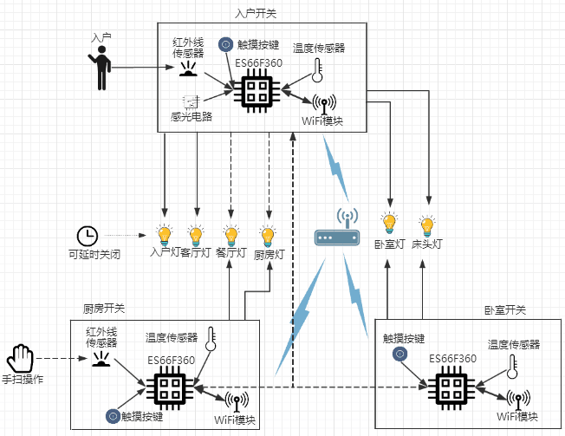

3.3论述课题涉及的核心模块及技术
论述选取理由、技术指标和工作原理，课题相关硬件电路设计。

3.4课题相关软件结构和主要模块流程设计
范例：
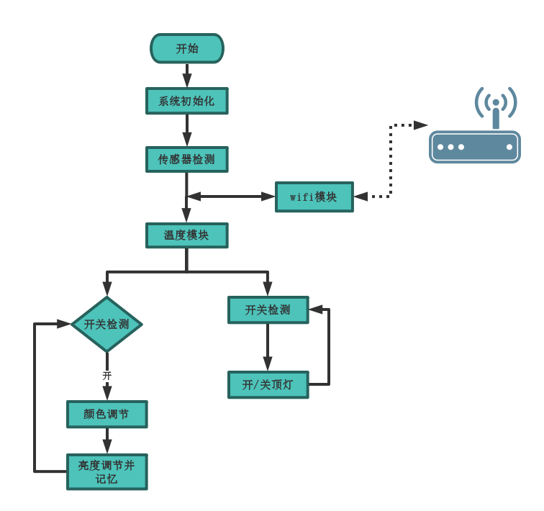

四、工程实施计划
给出课题实施在10周内的安排，10周的总体安排参考工程教育实施细则，包括开题、实施、成果检查等。在实施细则的框架下，给出小组具体实施该课题的进度计划和课题组详细分工（一般用表格的形式）。

4.1 工程实施总体进度计划
这部分给出课题实施的10周进度安排。例如：
时间 | 进度安排
第一周 | 选定课题，做相关的市场调研
第二周 | 基于市场调研初步制定出智能开关的整体框架，细化预期功能，做出十周的详细计划，购买相关的单片机和模块
第三周 | 单片机编程、APP总体框架设计、根据系统框架和具体功能绘制PCB原理图
第四周 | 完成温湿度检测模块编程，了解WiFi模块工作方法；APP登陆界面和WiFi模块的连接部分，完善PCB原理图，绘制PCB板
第五周 | 完成手扫灯模块编程，初步了解LED灯功能实现；APP实现手机端通过WiFi模块向单片机发送指令进而控制不同房灯，完成PCB板的绘制并送去印刷
第六周 | 完成LED灯模块编程，APP实现手机端通过WiFi模块从单片机接收消息进而得到温湿度数据，焊接PCB板并调试
第七周 | 完成WiFi模块编程，APP设计不同情景模式进而一键控制多个房灯，完成PCB板的整体制作
第八周 | 调试各个模块功能，使之协调工作；APP增加用户自定义情景模式的功能从而体现交互的人性化
第九周 | 完善所有模块功能，APP总体功能整合以及界面美化
第十周 | 联合调试

4.2 工程实施小组成员分工
以某种形式给出小组成员的分工安排。
时间\姓名 | 林XX | 程XX | 肖XX | 顾XX | 吴XX
第一周 | 根据任务分配调研 | 根据任务分配调研 | 根据任务分配调研 | 根据任务分配调研 | 根据任务分配调研
第二周 | 观看视频，学习Altium Designer的使用 | 主要撰写可行性报告 | 撰写可行性报告 | 主要撰写可行性报告 | 撰写可行性报告
第三周 | 确认方案，绘制PCB板的原理图，完善原理图，将其转换为PCB图 | 下载Android studio软件，通过看视频和《第一行代码》开始学习App的制作 | 了解单片机、温湿度模块、红外模块、LED模块，下载相关软件 | 下载Android studio软件，通过看视频和《第一行代码》开始学习App的制作 | 了解单片机、WiFi模块与WiFi组网，下载相关软件
第四周 | 绘制PCB图，完善PCB图，送至厂家印刷 | 进行WiFi模块的调试，实现数据的传输 | 温湿度模块代码编写 | 进行WiFi模块的调试，实现数据的传输 | 温湿度模块代码编写
第五周 | 印刷PCB板 | 设计页面，APP实现手机端通过WiFi模块向单片机发送指令进而控制不同房灯 | LED模块亮度记忆代码编写 | 设计页面，APP实现手机端通过WiFi模块向单片机发送指令进而控制不同房灯 | Led模块亮度调节、颜色调节代码编写
第六周 | 焊接PCB板，调试PCB板 | APP实现手机端通过WiFi模块从单片机接收消息进而得到温湿度数据 | 红外、光控、延时部分代码编写 | APP实现手机端通过WiFi模块从单片机接收消息进而得到温湿度数据 | 红外、光控、延时部分代码编写
第七周 | 调试PCB板 | APP设计不同情景模式进而一键控制多个房灯 | WiFi模块代码编写 | APP设计不同情景模式进而一键控制多个房灯 | WiFi模块代码编写
第八周 | 调试PCB板 | APP增加用户自定义情景模式的功能从而体现交互的人性化 | 模块串联 | APP增加用户自定义情景模式的功能从而体现交互的人性化 | 模块串联
第九周 | 调试 | APP总体功能整合以及界面美化 | 调试 | APP总体功能整合以及界面美化 | 调试
第十周 | 联合调试 | 联合调试 | 联合调试 | 联合调试 | 联合调试

说明：
在每张图的底部应有“图编号”和“图名称”。
在每张表的顶部应有“表编号”和“表名称”。
（用宋小四号字体）
例如：
。。。。。。。。。。。。。。。。。功能特点优势如图图1.1所示。。。。。。。。。。。。。。。。。。。。。。
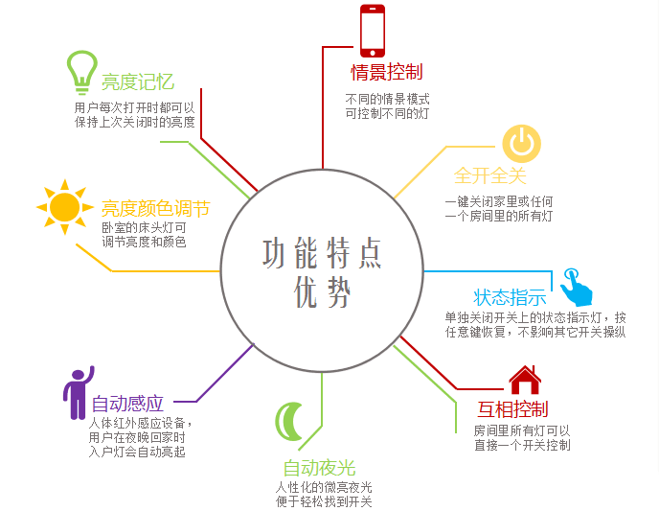

图1.1 功能特点优势

“参考文献”标题打印格式要求：中文黑体小二号，
内容中文用宋小四号，英文用Times New Roman 12。

参考文献
按GB7714-87《文后参考文献著录规则》采用顺序编码制著录，依照其在文中出现的先后顺序用阿拉伯数字加方括号标出。
引用期刊的格式：[序号]，作者姓名(名与名之间不空格). 题目. 期刊名称(斜体，缩写)，年份，卷(期)号：起止页码。例如：
[1] 严壮志.立体视差测距中摄像机参数的一种测定方法.电子学报, 1996, 24(6):37-40
[2] ROCHA A, TONG F, and Yan ZZ. A computer aided consultant system for mammogram diagnosis. Journal of Shanghai University, 1999,3(4): 293-298
引用书籍的格式：[序号]，著者(或加In：编者). 书名， 版本(第1版不著录),出版地：出版者, 出版年：起止页码。例如：
[3] Yan ZZ, Eiho S and Tanaka H. A-Map: A knowledge model of human brain atlas for CT interpretation. In: K.C. Lun et al (eds). Medinfo92, Netherlands: Elsevier Science Publishers, 1992:635-641
引用论文集的格式：[序号], 作者.论文名.主编.论文集名.出版地: 出版者, 出版年: 起止页码
引用学位论文的格式：[序号], 作者. 题名.[博士或硕士论文].保存地点:保存单位,年份,起止页码
引用技术标准的格式：[序号], 标准编号. 标准名称.
引用专利文献的格式：[序号], 专利所有者.专利题名.专利国别,专利文献种类, 专利号. 出版日期
引用电子文献的格式：[序号], 电子文献名. 电子文献出处或可获得地址, 发表或更新日期
要求在可行性报告的参考文献资料中要有与课题相关的英文文献资料，熟悉了解专业词汇，了解本课题国际上的发展状况。

报告文档要求：
- 报告文字要求条理清楚、简明扼要，符合科技论文的写作风格，图表丰富规范。图表、公式要有名称和编号。
- 中文格式排版：中文正文用宋体小四号，英文用Times New Roman 12。叙述性文字间不要有空格；数字与单位之间需空一格。行距为1.5倍行距。各级标题及正文字体与字号要求参见表1。
表1 字体与字号要求
题序和标题 | 字体 | 字号
论文题目 | 黑体 | 一号
第一层次（章） | 黑体 | 小二号
第二层次（节） | 黑体 | 小三号
第三层次（条） | 黑体 | 四号
第四层次（正文） | 宋体 | 小四号

附件三 结题报告模板

综合系统设计结题报告

课题名称:
学 生1： 张某三 10100101 贡献比：X%
学 生2： 张某三 10100101 贡献比：X%
学 生3： 张某三 10100101 贡献比：X%
学 生4： 张某三 10100101 贡献比：X%
学 生5： 张某三 10100101 贡献比：X%
组 长： 张某三 10100101
组长电话： 12121212
指导老师： 李某四
完成时间： 2013年04月

摘 要
本模板是工程教育(高级)课程课题结题报告的格式要求，请在完成本结题报告的时候注意内容一定是与课题相关的，并且是自己实际做的、自己思考的内容，杜绝拢长拖沓，杜绝拷贝资料，杜绝互相雷同。
注意科技文章的用词和语句的严谨规范，杜绝比喻、拟人等语句，杜绝大概、差不多、可能等虚词，以详实的实验数据和实验结果说话。
以第三人称撰写，必须在300字左右，要求无缩略语和特殊术语。课题得到了什么实验结果，这些实验结果有什么意义，能说明什么问题，整个设计有什么应用价值或者社会价值或者经济价值。

关键词：工程教育(高级)，实验结果，实验数据

Abstract
xxxx

Keywords：xx, ss, dd

目录
目录
摘 要 2
目录 3
一、课题概述 4
1.1 市场调研 4
1.2 需求分析 4
1.3 实施过程 4
二、课题实施方案 4
2.1 硬件总体方案 4
2.2 性能指标 5
2.3 开发平台 5
三、 课题实施详述 5
3.1各模块设计 5
3.2软件编程 5
四、 系统测试及结果分析 6
4.1 系统测试 6
4.2 结果分析 6
五、总结与展望 7
参考文献 7
附录 8

一、课题概述

1.1 市场调研
叙述根据课题要求做的市场调研后的结论。(不能照搬可行性报告内容)

1.2 需求分析
根据市场调研结果确定本课题要完成的内容及其应用价值和市场前景。
叙述本课题系统设计要完成的功能和核心技术。

1.3 实施过程
（1）在项目开展中如有方案调整，叙述方案为何调整，论述新方案内容。
（2）项目分成几个阶段完成，以及每阶段完成内容、每周小组研讨情况。遇到的问题和困难，以及如何严格按照进度安排、任务分配按时按量顺利完成项目的。
（3）项目的成本是如何控制的，最后的成本清单。并做出成本评估。

二、课题实施方案
这部分内容是课题的设计方案描述。包括系统框图及文字说明。

2.1 硬件总体方案
根据本课题需完成的功能指标提出设计的方案，并对可行性报告中最后确定的方案或课题实施中修改的方案进行说明，得出最后的最佳方案。对确定的课题设计方案画出框图，并且进行陈述和解释。系统框图的规范画法如下举例说明，例如一架具有在手机上看航拍视频功能的无人机系统硬件设计框图如图2.1所示。
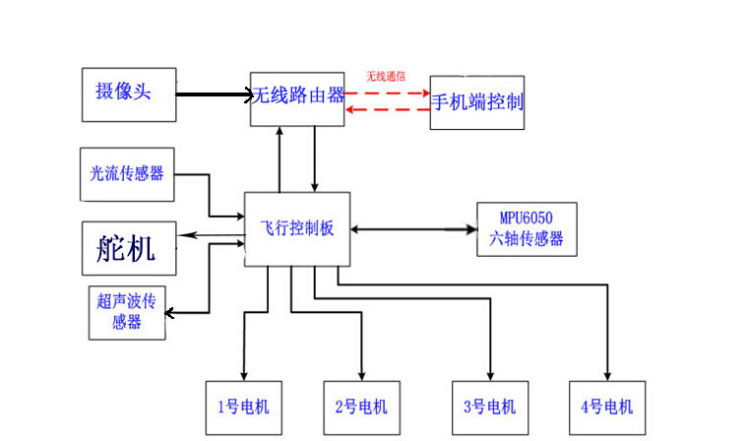
图2.1 无人机系统硬件设计框图
箭头表示信号是输入还是输出，虚线表示无线传输。每张图要有图名图编号，图2.1表示第2章节的第一张图。

2.2 性能指标
叙述系统能达到的性能指标。

2.3 开发平台
介绍系统开发采用的调试平台和软件编程语言。

三、 课题实施详述

3.1各模块设计
叙述系统各模块具体实施方案，采用的电路图并说明原理及制作过程。

3.2软件编程
主要论述课题软件编程部分实现的功能、详尽的通信协议格式以及算法公式等。
软件主程序及其它主要部分的流程框图。
无人机飞控板控制软件中姿态控制部分流程图如图3.1所示。
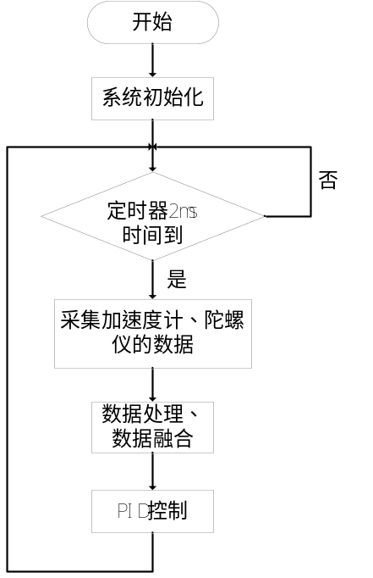
图3.1 姿态控制部分流程图
流程图从程序入口开始，每个模块用矩形框，判别用菱形框。

四、 系统测试及结果分析

4.1 系统测试
简要论述系统测试的具体内容、测试条件、使用设备、测试工具软件、测试规则等。其中系统测试过程需要用文字或流程图形式进行描述。

4.2 结果分析
以表格形式给出系统测试结果。
范例：
表4-1 系统测试结果
系统功能 | 设计结果 | 与设计指标间的偏差与分析
Wifi连接 | 单片机通过wifi模块能和蓝牙手机建立连接，实现智能开关与手机之间的双向通信。 | 无偏差
按键状态设置 | 手机通过蓝牙对智能触控开关面板上所有开关的状态进行设置，开关的状态也能实时反馈给手机App。 | 无偏差
入户灯夜晚自动开启，延时关闭 | 光敏电阻检测到外界环时境是黑暗时，并且红外传感器检测到有人时，入户灯会自动打开。当开启离家模式时，光敏电阻若判断此时是黑暗环境下则会延时关闭。 | 无偏差
温度显示 | 温度传感器可完成对温度的测量,处理后的温度数据由单总线传给单片机，经过软件计算和处理将实时温度值送到LED数码管上显。 | 无偏差，实时显示温度。
红外检测 | 开关面板检测到手扫时被唤醒，由省电模式变为工作模式。 | 无偏差
模式控制 | 手机APP可以自定义模式，并且打开相应开灯组合 | 无偏差
rgb台灯 | 通过改变RGB三值 | 颜色对应无偏差

系统完整构成的实物照片及重要部分的细节照片。
范例：

图4-1 作品实物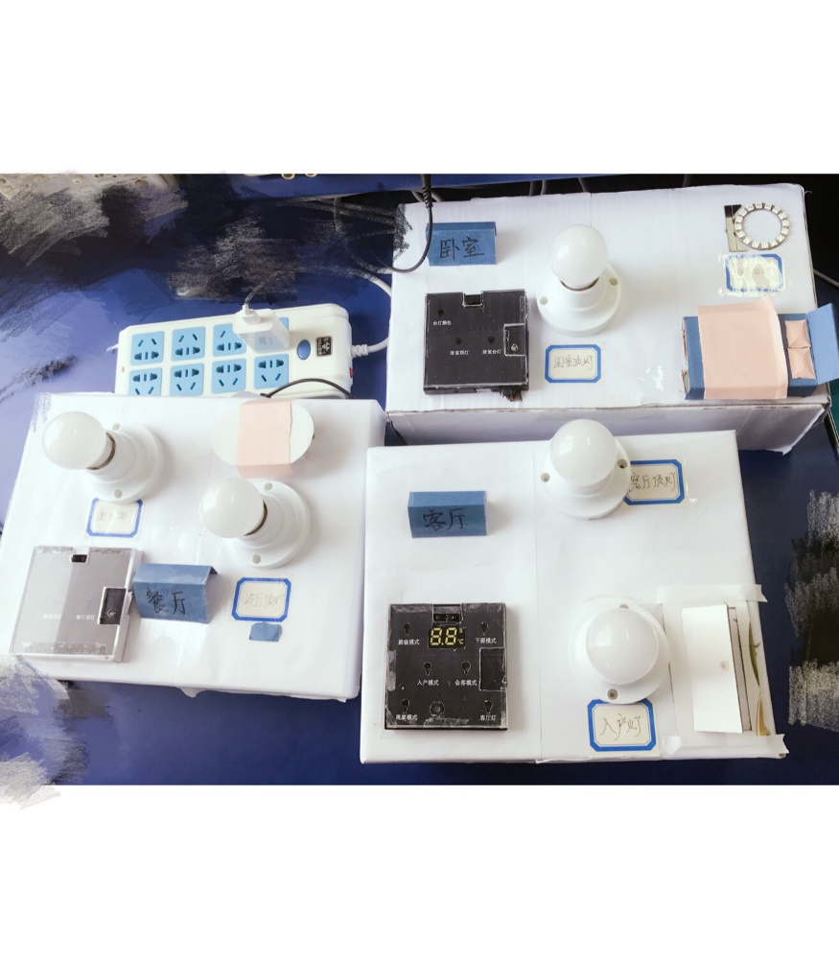

系统测试结果与性能指标之间的偏差和原因分析。
系统测试结果与可行性报告的要求是否一致及原因分析。

五、总结与展望
用简要的文字总结本课题完成的任务，存在的问题，以及改进的方法。
本课题今后进一步的发展方向及意义。

参考文献
按GB7714-87《文后参考文献著录规则》采用顺序编码制著录，依照其在文中出现的先后顺序用阿拉伯数字加方括号标出。
引用期刊的格式：[序号]，作者姓名(名与名之间不空格). 题目. 期刊名称(斜体，缩写)，年份，卷(期)号：起止页码。例如：
[1] 严壮志.立体视差测距中摄像机参数的一种测定方法.电子学报, 1996, 24(6):37-40
[2] ROCHA A, TONG F, and Yan ZZ. A computer aided consultant system for mammogram diagnosis. Journal of Shanghai University, 1999,3(4): 293-298
引用书籍的格式：[序号]，著者(或加In：编者). 书名， 版本(第1版不著录),出版地：出版者, 出版年：起止页码。例如：
[3] Yan ZZ, Eiho S and Tanaka H. A-Map: A knowledge model of human brain atlas for CT interpretation. In: K.C. Lun et al (eds). Medinfo92, Netherlands: Elsevier Science Publishers, 1992:635-641
引用论文集的格式：[序号], 作者.论文名.主编.论文集名.出版地: 出版者, 出版年: 起止页码
引用学位论文的格式：[序号], 作者. 题名.[博士或硕士论文].保存地点:保存单位,年份,起止页码
引用技术标准的格式：[序号], 标准编号. 标准名称.
引用专利文献的格式：[序号], 专利所有者.专利题名.专利国别,专利文献种类, 专利号. 出版日期
引用电子文献的格式：[序号], 电子文献名. 电子文献出处或可获得地址, 发表或更新日期

附录
附录包括完整的电原理图、PCB板图和其它与报告密切相关的技术文档。

